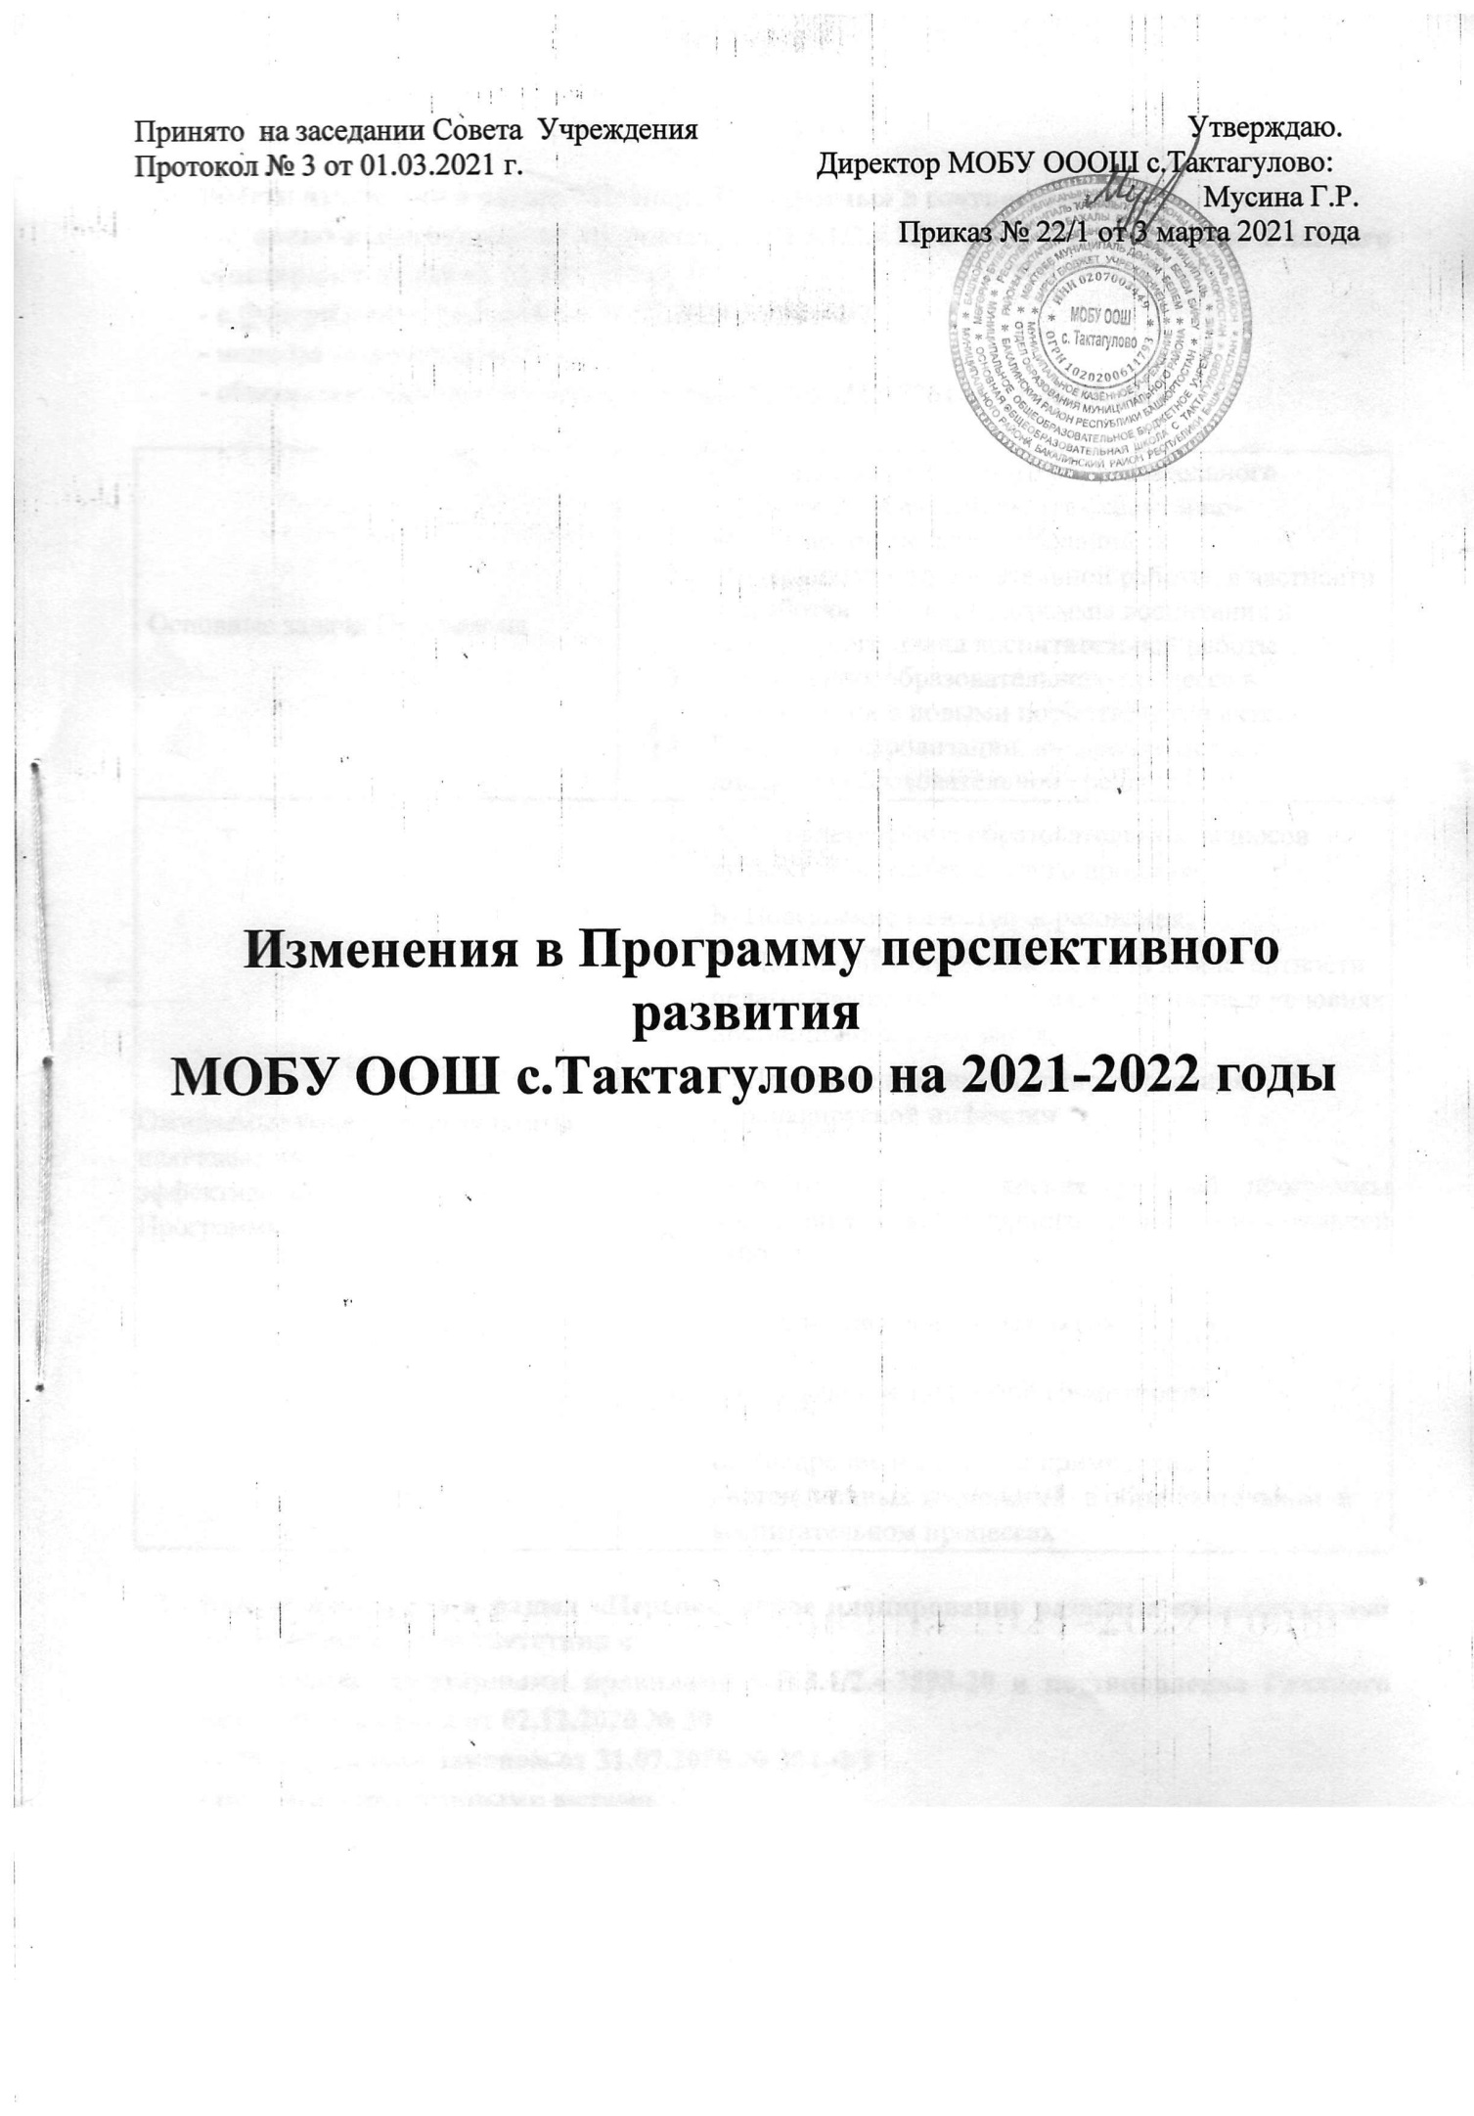

Принято на заседании Совета Учреждения Утверждаю.
Протокол № 3 от 01.03.2021 г. Директор МОБУ ООШ с.Тактагулово:
Мусина Г.Р.
Приказ № 22/1 от 3 марта 2021 года

Изменения в Программу перспективного развития
МОБУ ООШ с.Тактагулово на 2021-2022 годы

- Внести изменения в раздел «Паспорт Программы» в соответствии:

- с новыми санитарными правилами СП 3.1/2.4.3598-20 и постановление Главного санитарного врача от 02.12.2020 № 39

- с Федеральным законом от 31.07.2020 № 304-ФЗ

- новыми нормативными актами

- общенациональным планом действий № АБ-П13-5361кв от 25.05.2020

Основные задачи Программы | - Обеспечение безопасного образовательного процесса с соблюдением всех санитарно-эпидемиологических требований  - Модернизация воспитательной работы, в частности разработка рабочей программы воспитания и календарного плана воспитательной работы  - Организация образовательного процесса в соответствии с новыми нормативными актами  - Развитие цифровизации, внедрение модели цифровой образовательной среды
Ожидаемые конечные результаты, ключевые показатели эффективности реализации Программы | - А) Удовлетворение образовательных запросов субъектов образовательного процесса;  Б) Повышение качества образования;  В) Повышение профессиональной компетентности педагогического коллектива, в том числе в условиях дистанционного обучения;  Г) Недопущение рисков распространения коронавирусной инфекции  - Разработка и утверждение рабочей программы воспитания и календарного плана воспитательной работы  - Актуализация локальных актов  - А) Повышение цифровой грамотности  Б) Внедрение и активное применение дистанционных технологий в образовательном и воспитательном процессах
- Внести изменения в раздел «Перспективное планирование развития воспитательной деятельности» в соответствии с

- с новыми санитарными правилами СП 3.1/2.4.3598-20 и постановление Главного санитарного врача от 02.12.2020 № 39

- с Федеральным законом от 31.07.2020 № 304-ФЗ

- новыми нормативными актами

- общенациональным планом действий № АБ-П13-5361кв от 25.05.2020

- Вызовы современного общества требуют от школы уделить особое внимание здоровью школьников. Школа берет обязательство выстроить обучение так, чтобы соблюсти все санитарно-эпидемиологические требования и обезопасить учеников, не допустить вспышек заболеваемости.

- Современная школа призвана решать ряд основополагающих задач, определенных потребностями развития общества:
- Создание особых условий обучения, при которых уже в школе дети могли бы раскрыть свои возможности, подготовиться к жизни в высокотехнологичном конкурентном мире. Решению этой задачи должно соответствовать обновленное содержание образования.
- Особый акцент в деятельности школы ставится на организацию воспитательной работы, которая строится на основе программы воспитания и календарного плана воспитательной работы. Программа воспитания выстраивается с ориентацией на «портрет выпускника» как гражданина-патриота, культурную, гуманистическую, свободную и творческую личность на основе принятых в российском обществе правил и норм поведения; воспитание уважения к памяти защитников Отечества и подвигам Героев Отечества, закону и правопорядку, человеку труда и старшему поколению, взаимного уважения, бережного отношения к культурному наследию и традициям многонационального народа Российской Федерации, природе и окружающей среде.
- Сохранение, качественное улучшение и пополнение кадрового состава преподавателей.
- С 1 января 2021 года вступили в силу новые нормативные акты, регулирующие организацию деятельности школ во многих сферах. Школа должна привести все документы в соответствие с действующим законодательством.
.
- Жизнь в современном обществе в условиях пандемии сделала внедрение дистанционных технологий приоритетным направлением развития образовательных организаций. Школа получит новое оборудование и высокоскоростной интернет, сможет подключиться к единому порталу, через который ученики будут проходить онлайн-курсы. А педагоги увидят результаты такого обучения. На этом ресурсе учителя будут создавать и цифровое портфолио ученика. Также школам помогут наладить электронный документооборот, чтобы можно было обмениваться договорами об образовании, о сетевой реализации программ

- Внести изменения в раздел «Содержание, механизм реализации и ожидаемые результаты» в соответствии с:

- с новыми санитарными правилами СП 3.1/2.4.3598-20 и постановление Главного санитарного врача от 02.12.2020 № 39

- с Федеральным законом от 31.07.2020 № 304-ФЗ

- новыми нормативными актами

- общенациональным планом действий № АБ-П13-5361кв от 25.05.2020

1.
Наименование мероприятия | Содержание мероприятия | Срок | Ответственный
Мероприятия по организации режима работы общеобразовательной организации в условиях новой коронавирусной инфекции | Работу общеобразовательной организации осуществлять по специально разработанному расписанию уроков, перемен, составленному с целью минимизации контактов обучающихся (в том числе сокращения их количества во время проведения термометрии, приема пищи в столовой). Исключить общение обучающихся из разных классов во время перемен | В течение всего периода действия Программы | Заместитель директора по УВР.
Мероприятия по мониторингу состояния здоровья сотрудников и обучающихся | Обеспечить контроль температуры тела сотрудников при входе, и в течение рабочего дня (по показаниям), | В течение всего периода действия Программы | Заведующий хозяйством

2.
Наименование мероприятия | Содержание мероприятия | Срок | Ответственный
Создание рабочей группы по разработке рабочей программы воспитания | Планирование и подготовка, проведение педагогического мониторингового исследования | Январь-февраль 2021 г. | Заместитель директора по УВР.
Разработка проекта программы воспитания | Разработка проекта программы воспитания | Март 2021 г. | Заместитель директора по УВР.
Нормативно-правовое обеспечение | Создание новых и внесение изменений в существующие локальные акты школы, подписание договоров о взаимном сотрудничестве с социальными партнерами | Апрель 2021г. | Заместитель директора по УВР.
Обсуждение и согласование проекта программы | Обсуждение и согласование проекта программы с участниками образовательных отношений: педсовет, совет обучающихся, совет родителей | Май 2021 г. | Заместитель директора по УВР.
Разработка календарного плана ВР | Разработка календарного плана ВР на 2021/2022 учебный год | Май, июнь 2021 г. | Заместитель директора по УВР.
Изменение основной образовательной программы: | Изменение основной образовательной программы: включение программы воспитания в состав ООП по каждому уровню образования | Июнь 2021 | Заместитель директора по УВР.

3.
Наименование мероприятия | Содержание мероприятия | Срок | Ответственный
Актуализация локальных актов | Приведение в соответствие с действующим законодательством локальных актов школы:  - подготовка перечня актов, которые необходимо актуализировать;  - подготовка и утверждение изменений в локальные акты школы с соблюдением процедур, установленных законодательством и локальными нормативными актами школы;  - размещение актов на официальном сайте школы (в отношении актов, подлежащих размещению) | В течение всего периода действия Программы | За подготовку актов – заместитель директора по УВР.  За размещение актов на официальном сайте школы (в отношении актов, подлежащих размещению) –ответственный за сайт

4.
Наименование мероприятия | Содержание мероприятия | Срок | Ответственный
Диагностика образовательных программ, чтобы внедрить цифровую образовательную среду | Проанализировать образовательные программы с целью выявления необходимости в их модернизации с учетом внедряемой цифровой образовательной среды.  Включение в образовательные программы методик, направленных на повышение цифровой грамотности | март 2021 г. – декабрь 2022 г. | Директор, заместитель директора по УВР
Материально-техническое и кадровое обеспечение внедрения и функционирования цифровой образовательной среды в школе | Выявление потребности в оснащении школы средствами вычислительной техники, программным обеспечением и презентационным оборудованием.  Подготовка учебных помещений, методических пособий, обучение педагогических работников с целью внедрения и функционирования цифровой образовательной среды | март 2021 г. – декабрь 2022 г. | Директор, заведующий хозяйством

